扫码验货与出库：商品、数量和序列号核对｜云上订货系统
扫码出库要解决的是“本批拿出的货，是否属于这张订单、这个仓库和这些具体规格”，不是把扫描次数直接变成发货数量。先确定原单与本批范围，再分清商品条码、箱码和序列号的用途；扫描后仍需核实物、单位、数量和具体号码，提交后沿原出库单检查结果。

先查本单可出数量与发货限制
从原客户订货单进入出库业务，先核原订单号、客户、当前节点及尚未完成的需求。已经出库、正在其他批次处理和本次仍可出的数量要分开看，同一客户的多张订单也逐张定位。现场按原单准备本批清单，注明实际发货规格及数量；不能拿一张相同商品的旧单练习后，就把实际货物交给另一个客户。
选择实际出库仓库后再核库存与本次可出量。仓库库存可能按基本单位记录，订单行却以箱、包等单位成交，要按当前行的换算关系比较。例如原单仍可出十箱，所选仓库可用八箱，本批只准备两箱，八箱是页面可能带入的上限，两箱才是现场本批应核的数量。启用了允许负库存等企业规则时，上限表现可能不同，不能根据别的企业画面决定本单可以多发。
出库条件还包括原单款项和企业的发货限制。要求全部付款后出库时核原单应付与实际已收；要求出库商品金额不得高于已收款时，结合已有批次和当前待出金额核实。不能靠少写备注、把货物移到另一张单或修改价格来绕过限制。交货日期需要填写时按约定日期录入；日期填齐也不表示司机已排车。找不到实际仓库、无法确定可出数量或权限不够时，先交订单及仓库负责人核实，扫码不能替代这些前提。
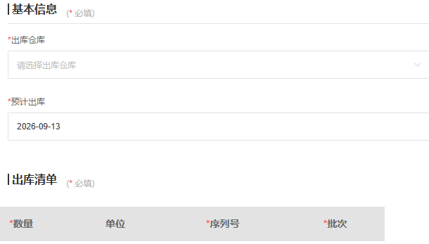
图1：历史PC出库准备页展示仓库、预计出库日期及数量单位、序列号和批次列，清单为空；手机须从实际原订单入口核本批品项与保存结果。

在手机扫码出库核对本次清单
手机管理端进入原订单提供的扫码出库入口，核客户、订单及仓库后再启用扫描。扫码依赖当前应用、设备及入口支持，普通网页出现商品清单不代表能够调用设备扫描；没有可用扫描入口时，沿实际支持的录入或管理端出库方式办理。不要为了看到扫码按钮而在陌生订单重复操作，也不要把客户手机商城的扫码订货当成仓库扫码出库。
普通商品条码用于在本订单内识别商品行，识别后查看页面究竟选中了哪种规格、显示什么单位、带入了多少本次出库量。清单中的“添加成功”是识别与选择反馈，既不证明实物逐件点过，也不证明生成了出库单。普通商品和启用序列号管理的商品走不同处理方式：后者需要录入具体唯一号码，不能用商品共同条码代替。
每处理一行就把现场货物放入明确的本批区域，核页面行与实物标识对应，再手工核本次数量。连续操作多个客户时，先完成或退出当前明确范围，重开下一张原单重新确认，不让设备中暂存的号码和上一单数量混入下一单。扫描结果没有回到原出库清单、返回后数量没有改变或出现不明提示时，保持原单不提交，查当前清单和号码明细；单独的号码检查页面通过，不代表原订单已经接收了结果。
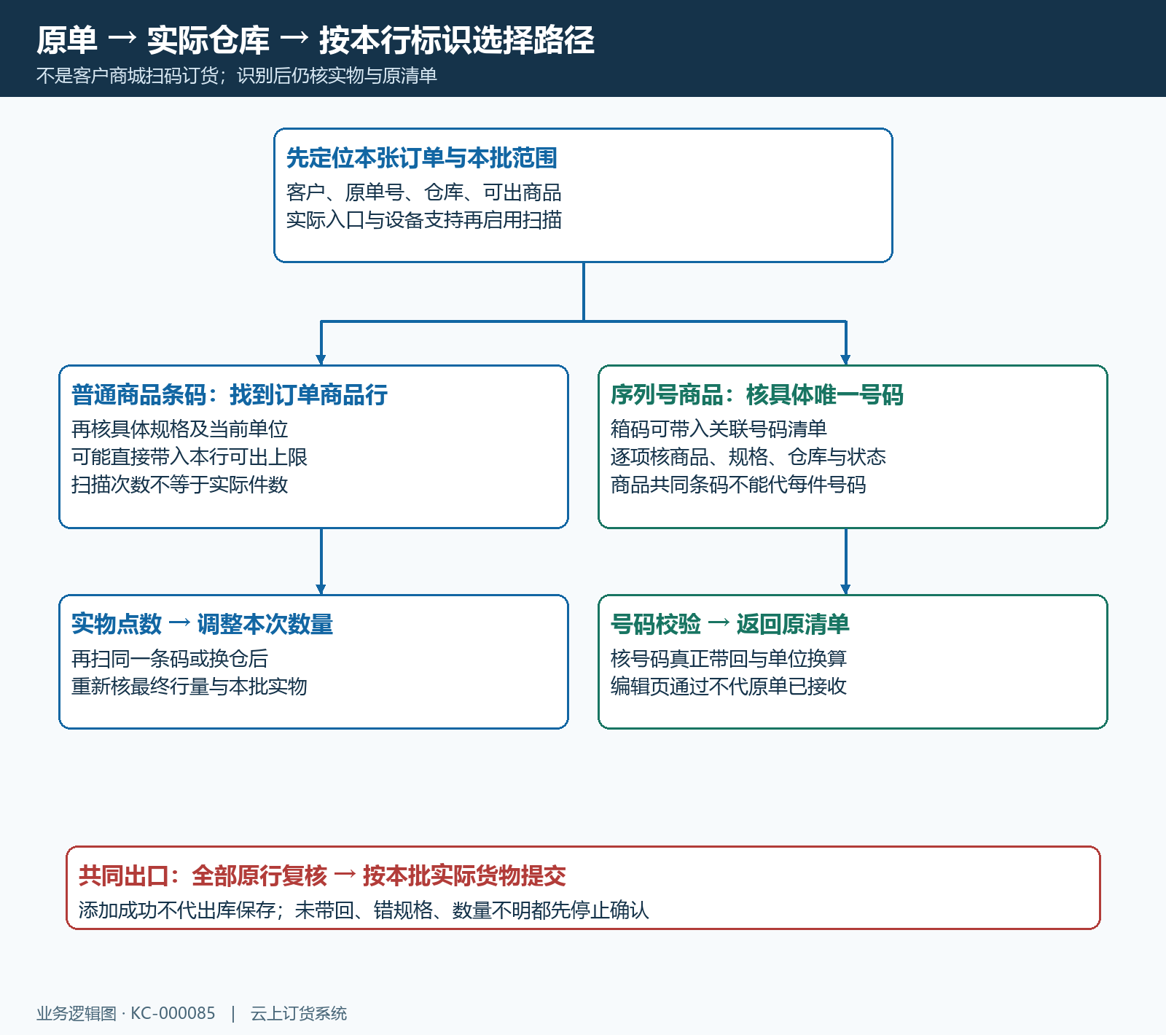
图2：从原单、仓库进入，普通条码核行与本次数量，序列号入口核具体号码；两条路径都要返回原清单复核，识别反馈不能直接跳到发货。

条形码必须对应本订单商品
提示商品不属于本订单时，先确认是否打开了正确订单，再查实物条码、商品档案和本单具体规格。共同名称、相近包装或同品牌都不能证明是同一规格。重复条码或多个规格使用同一识别信息时，更要逐行核规格编码与实物；不能认为扫中了第一行，就代表其余同名行也正确，更不能任意改条码把错货变成可识别货物。
普通条码扫描不应当按“扫一次加一件”理解。在扫码出库的数量处理方式中，识别可能直接带入该行当前可出的最大数量。仍以十箱待出、仓库八箱可用、本批两箱为例，扫描后看到八箱，必须核实并改成本批两箱，然后点数确认。两次扫描同一个条码也不能解释为两箱；次数只描述操作次数，实物数量另有依据。若已把八箱改成两箱，随后再次扫描同一商品，数量可能重新带入上限，提交前必须再查这一行。
换仓库、修改本次数量或返回页面后都重核单位与上限。两箱每箱二十四瓶，对应四十八瓶，但页面若以箱为单位，不能直接输入四十八。条码印在外箱上也不天然代表“一扫一整箱”，印在单瓶上也不代表程序必然累计瓶数。整单总量相同而规格分配不同仍属于错发，例如甲规格多一箱、乙规格少一箱不能互抵；检查要落到每行原规格、原单位及本批实物。
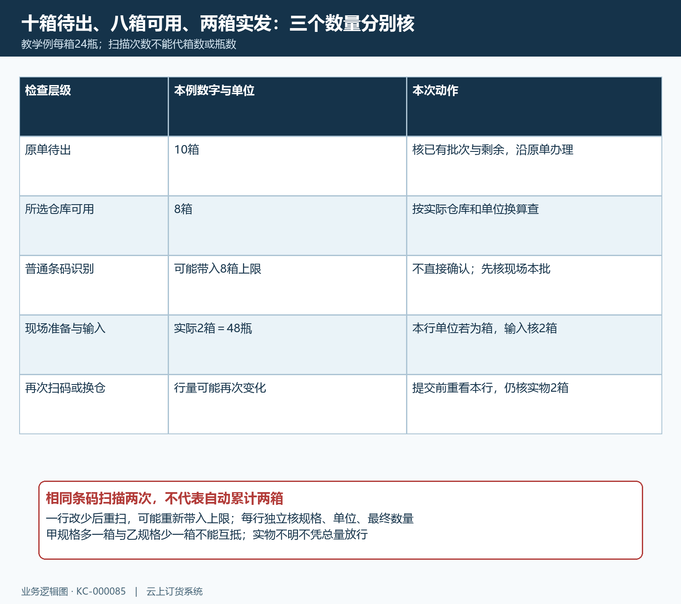
图3：教学例把待出十箱、库存八箱、实发两箱与基本单位四十八瓶分开；再次扫码、换仓或修改后都检查最终行量，不累计扫描次数。

序列号商品按具体号码核实
启用序列号管理后，先打开本行的号码录入入口，核对应商品、规格及实际仓库。商品条码通常被同款商品共享，序列号用于区分具体一件；箱码可能关联箱内多个序列号，批次号则描述共同生产或库存批次。这些标识承担不同职责，不能用箱码数量代序列号数量，也不能把一个批次号复制成每件唯一号码。
通过箱码带入明细后展开箱内号码，与实物标签逐项核对；箱码存在不表示箱内清单完整。逐个录入时检查空格、漏字和错字，按页面允许的长度及格式录入，不截断号码来通过校验。同一序列号出现在两个箱内也属于重复，不能认为箱码不同就可以重复出库。移除一个误选箱可能同时移除其关联号码，改完重新核总号码数和本次数量；这只是调整当前清单，不代表已经注销仓库中的号码档案。
数量关系按本商品的基本单位及订单行换算核实。假设订单按箱成交，每箱二十四瓶，而每瓶各有序列号，两箱需要核四十八个不同瓶号，再核原清单是否显示两箱；四十八个号码不应被误当成四十八箱。若不同端返回数量不一致，先停止提交，查看本行单位、換算及号码列表，再由负责人员核实当前入口的支持范围，不能用改换算或删除正确号码强行凑出页面数量。
号码检查有报错时，按具体号码查是否重复、属于其他商品或规格、没有记录或状态不可用于本次出库；同时核仓库和已有出库关联。检查通过仍需核现场实际号码，不能把没有报错等同于货物已在手边。涉及批次与序列号关联时，核由实际号码对应的批次明细，不额外选择一套不相符的生产批次。号码暂存在设备或编辑页中时，返回原清单看是否真正带回，未带回就不继续确认出库。
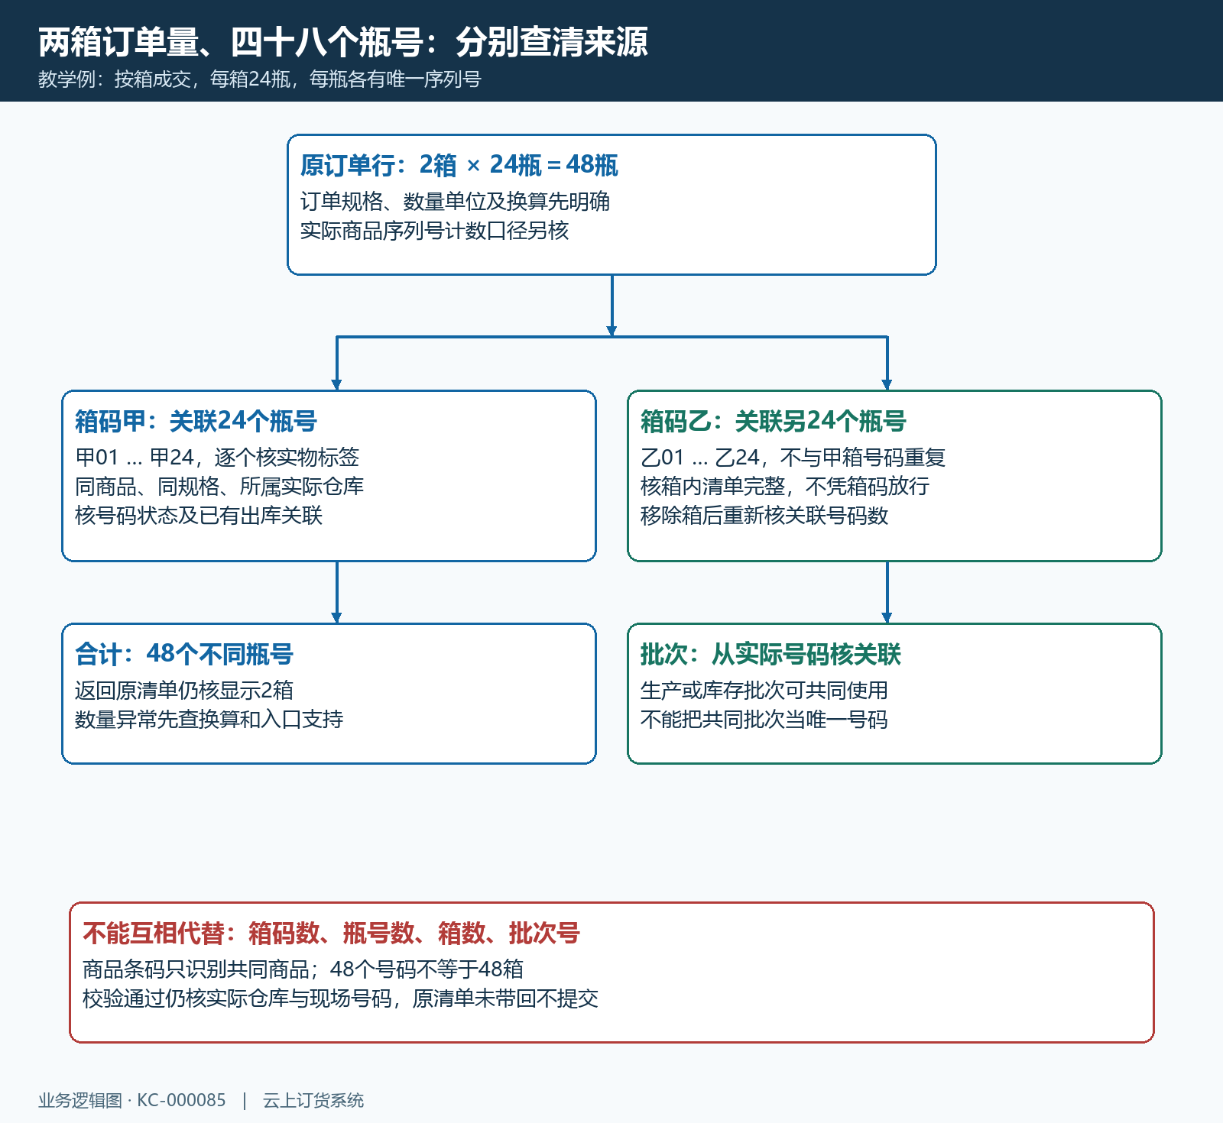
图4：教学例两箱关联四十八个独立瓶号，每个号码核商品、规格、仓库、状态与适用批次；箱码、批次、订单单位和号码数互有关联但不能互相替代。

提交前再次检查数量与称重要求
提交前回到全部出库行，不仅查看最后一次扫描的行。逐行核原商品、规格、数量单位、本次数量、可出范围、号码和批次；零数量行不应被当成本批已发商品，空清单提示先选商品时先回清单核实际准备范围。仓库库存、其他人员处理和原单余量可能在操作期间变化，提示数量超出时刷新同号原单核变化，不反复点击同一按钮碰运气。
称重商品把成交数量、预计重量、实称公斤和外包装件数分开。原单以公斤成交时核本次实际公斤数；以箱成交而另需实称时，箱数与秤得公斤各填相应字段。按企业启用的实称要求，在实际允许的录入环节保存测量值并重开检查；要求审核前实称大于零时，正数仍必须来自实际称量，不能填一作为占位。没有看到重量输入不表示企业不要求称重，应继续核对应拣货或审核环节。
号码重复先剔除误选再核实物，状态不适用先查原号码库存或已出关联，款项限制先交原单财务负责人；几类问题不能靠同一种备注解决。少货按本批实际量处理，余量沿原单继续安排。商品合格但包装破损、号码标签不清或数量无法确认时，先放在异常区域留同号清单及原因，完成复核后再提交。扫描效率提高的前提是核对对象明确，不能把现场差异藏在“扫码完成”四个字里。
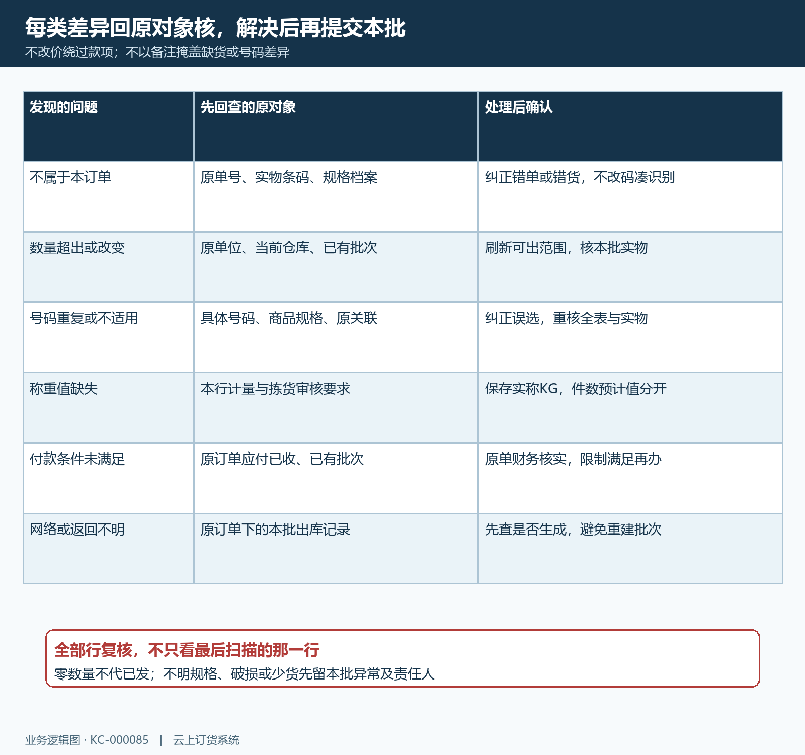
图5：不同异常分别回查商品行、号码、数量单位、称重环节和原单款项；解决依据是原记录及实物，备注和扫描成功不能代替这些核验。

回查出库记录再交接发货
确认前记下原订单号及本批范围，提交后记录系统返回的出库单号，再回原订单检查对应出库记录。核仓库、每行规格单位数量、号码和批次、保存时间及当前状态。生成出库单、审核通过、实际发货和客户收货是不同结果；企业可能有不同的审核与发货衔接规则，按本单实际记录接续，不凭扫码提示认定全部节点已经完成。
页面超时、返回不明或设备中断时，先用原订单查本批是否已生成，再决定下一步。已有相同范围的批次就沿该批检查，不重新扫描创建一批；没有找到时也先核过滤条件、刷新及权限，由负责人员确认后再办理。若号码已进入另一张出库记录，查明确切关联及责任，不删掉号码或换一套实物继续重试。保留原单号、出库单号、时间及当前差异，便于交接时复核，避免只有一张成功提示截图。
现场交接沿本批清单核实物及外包装，把少货、破损、分批余量和后续责任说明白。发货记录能够帮助关联原订单与出库单，物流状态空白、无单号或重量为零不能被解释成客户已签收；有运输号也继续核实际承运及交付结果。订单款项沿原单另查，出库和货物离开仓库不代到账。完成标准是本批实物、系统行量、具体号码和原记录相互一致，后续发货及余量有人接续。
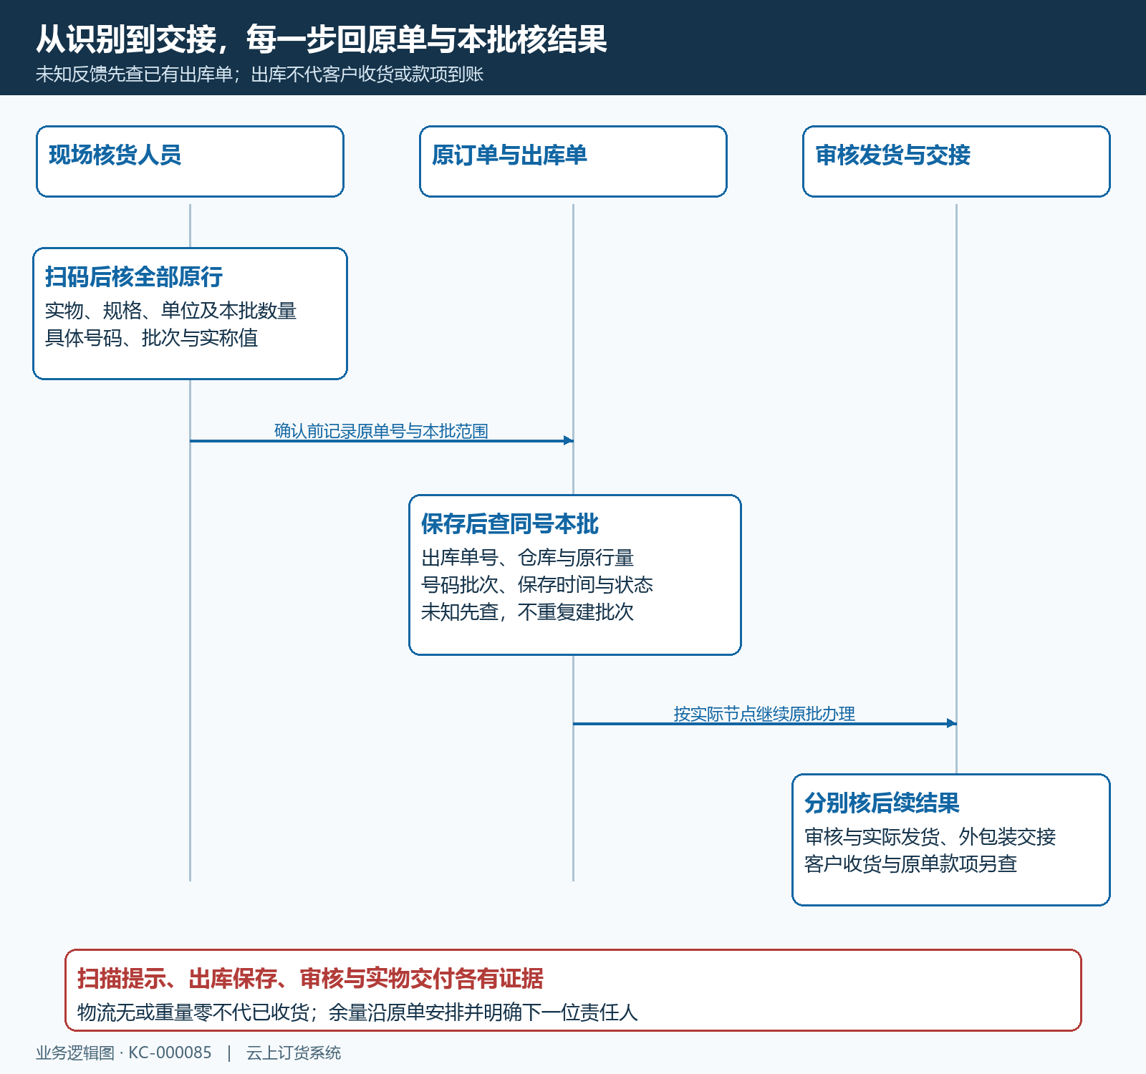
图6：扫码识别后先核本批清单，保存后沿原订单查本批，再按实际审核、发货和交接接续；未知反馈先查已有记录，不重复建批次。
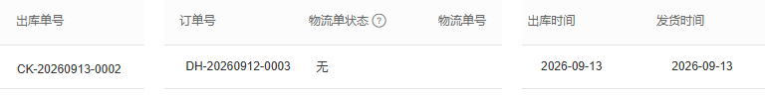
图7：历史发货记录显示出库单与原订单的关联，物流状态为无；扫码、实称、发货及客户收货须分别核本次原批记录和实物。

下一步学习
本篇完成后可继续学习：KC-000083、KC-000086、KC-000292。按上线学习路线顺序推进，遇到对应问题再回查。

